P2-K1-W1: Ontwerpt een informatievoorziening

Process mapping met een stroomdiagram
Binnen Informatievoorziening (INF) draait het allemaal om het verbeteren van processen. Een cruciaal onderdeel om een proces te verbeteren, is om eerst het proces in kaart te brengen. Dit wordt ook wel Process Mapping genoemd. Er zijn vele manieren om dit te doen, een veel gebruikte variant die organisaties gebruiken is een stroomdiagram, ook wel een flowchart genoemd. Wil jij meer weten over hoe je een stroomdiagram kunt gebruiken om een proces in kaart te brengen? Lees dan vooral verder.

Wat is een stroomdiagram?
Zoals omschreven is een stroomdiagram een manier om een proces in kaart te brengen. Want hoe kun je een proces verbeteren zonder dat je het kunt zien? Het is daarom belangrijk om een proces te visualiseren om het proces te begrijpen. Een stroomdiagram helpt daarbij, doordat het alle stappen van het proces in kaart brengt. Dit helpt om mogelijke vormen van verspilling te zien of een bottleneck te herkennen. Stroomdiagrammen worden bij heel veel organisaties gebruikt voor verschillende doeleinden. Bijvoorbeeld om een proces te documenteren, structuur van een organisatie te laten zien (organogram), maar ook om de stappen van een algoritme weer te geven. Het voordeel van een stroomdiagram is dat het voor iedereen leesbaar is en vaak makkelijk te begrijpen. Zelfs een complex proces kun je aan de hand van een stroomdiagram simpel weergeven. Onderstaande afbeelding is een voorbeeld van een stroomdiagram:
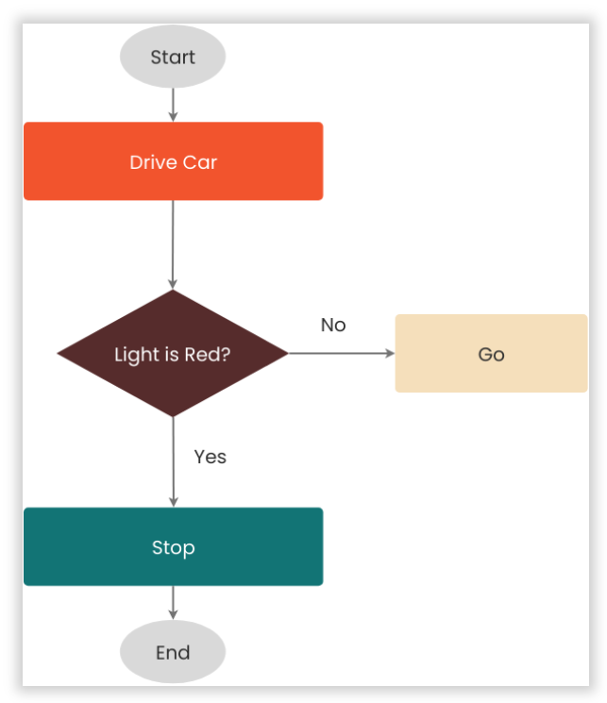

Hoe maak je een stroomdiagram?
Het fijne van een stroomdiagram is dat hij vrij gemakkelijk te maken is. Voordat je begint is het verstandig om een aantal stappen te doorlopen.

Stap 1: Bepaal het doel
Het maken van een stroomdiagram begint bij het bepalen waarvan je dit wilt doen. Welk proces wil je in kaart gaan brengen en waarom? Wat wil je bereiken ermee? Het doel bepaalt van welk proces je het stroomdiagram wil maken, maar ook wat het start- en eindpunt is.

Stap 2: Betrek de juiste mensen
Als het doel duidelijk is, is het belangrijk om de juiste mensen te betrekken. Een stroomdiagram maak je niet alleen, hier heb je de hulp van collega’s voor nodig die onderdeel zijn van het proces. Zij weten hoe het proces verloopt en kunnen vertellen welke stappen genomen worden.

Stap 4: Kies een programma
Een stroomdiagram is tegenwoordig heel makkelijk te maken. Vele softwarepakketten bieden de mogelijkheid om met standaard symbolen aan de slag te gaan. Onze voorkeur gaat uit naar Microsoft Visio. Dit is een programma dat gespecialiseerd is in het maken van onder andere stroomdiagrammen. Het nadeel is dat Visio een apart programma is binnen Microsoft Office, waar betaald voor moet worden. Er zijn ook goedkopere alternatieven. Zo biedt Microsoft Office ook de mogelijkheid binnen Word, Excel en PowerPoint een diagram te maken. Binnen deze laatste drie opties vind je onder ‘Invoegen’ – ‘Vormen’ de symbolen om een stroomdiagram te maken.

Stap 4: Teken het proces
Begin met in hoofdlijnen te omschrijven hoe het proces verloopt, van begin tot eind. Voor het maken van een stroomdiagram worden vaste symbolen gebruikt. Dit zijn veelal een rechthoek, ruit, pijl en een ovaal. Een aantal symbolen zijn hieronder weergegeven, met daarbij aangegeven waarvoor ze gebruikt worden. Er zijn nog vele andere vormen die gebruikt kunnen worden, zoals bijvoorbeeld documenten en databases.

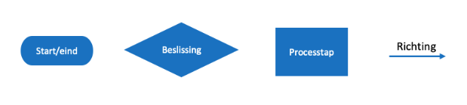
Zodra je een stroomdiagram hebt gemaakt zal het helpen in het begrijpen van het proces. De verschillende softwarepakketten maken het tegenwoordig heel makkelijk om met een stroomdiagram aan de slag te gaan. Probeer het vooral zelf maar eens uit en je zult zelf merken hoe makkelijk het is.

Opdracht 1: Maken van een ontwerp
Als er behoefte is aan een systeem, dan is het van belang dat je een goed beeld hebt van wat je moet gaan bouwen. Je maakt eerst een ontwerp. In deze opdracht bestudeer je de wensen, bevraag je eventueel de opdrachtgever en maak je een ontwerp.

Vraag klant
Een systeembeheerder van een online webshop wil meer inzicht in de performance van de webshop en hij wil meer weten over de gebruikers van de shop. Het gaat om een simpele user-interface waarmee een aantal queries kunnen worden uitgevoerd op een apache logfile.
Om dit mogelijk te maken wordt de logfile eerst in een database-table ingelezen.Via de gebruikers-interface kan de systeembeheerder dan de keuze maken uit een aantal queries waarvan de output op het scherm wordt getoond:
- Een overzicht van het aantal POST-requests, GET-requests en overige requests.
- Een top 10 van meest opgevraagde pagina's.
- Een top 10 van de traagste pagina's (meeste bytes)
- Een top 10 van meest gebruikte browsers
- Welke requests krijgen een andere response-code dan 200 of 201.
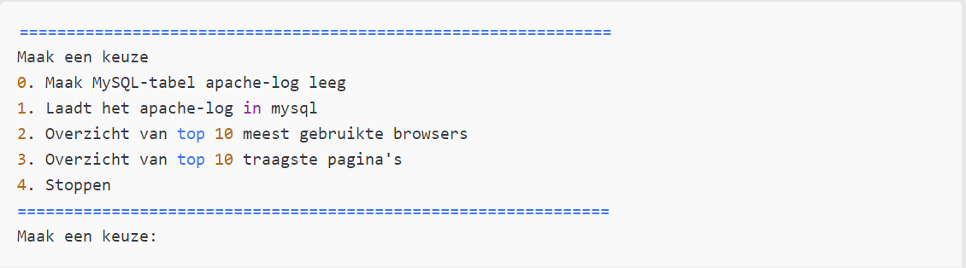

Bevragen opdrachtgever
Misschien heb je nog vragen na het lezen van bovenstaande. Inventariseer wat je verder nog wilt weten en stel je aan de docent.

Processtappen:
- Bepaal de processtappen en geef die weer met een stroomschema
  - Nummer de stappen in het stroomschema.
  - Houd het schema overzichtelijk en beperk de stappen.
- Sla het stroomschema op in een pdf-bestand.
- Licht elke processtap uit het schema toe in het ontwerp. Noem het nummer van de processtap in de toelichting.
- Bied het resultaat aan via een professionele e-mail met bijlagen. De e-mail moet een toelichting bevatten op de belangrijkste gemaakte keuzes in het ontwerp.

Technische eisen/wensen
- Het stroomschema is opgebouwd uit de standaardstroomschema-objecten.
- Beschrijf met voorbeelden hoe de output van het werkend systeem eruit moet gaan zien.

P2-K1-W2: Automatiseert processen

Opdracht 2
Maak een stappenplan vo……

